Configurar SSH Key Github

Las claves SSH son usan para identificar a una computadora como confiable contra el repositorio remoto y nos evita el ingreso de contraseña.

Se utilizara este modo cuando se clone el repositorio mediante la url que comienza con git@....
ej:
git@github.com:sisoputnfrba/so-commons-library.git

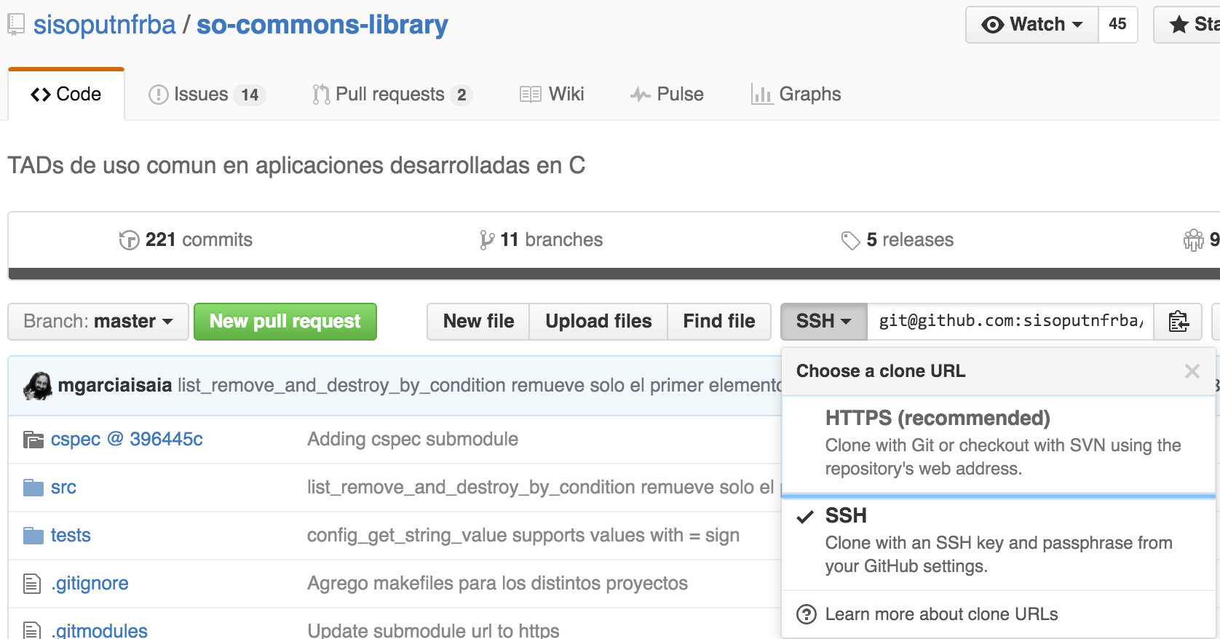

(En este caso, no podremos hacer cambios ya que no tendremos permisos para hacer push, es en el formato de la url en que quiero que nos enfoquemos)

Cuando clonen el repositorio al cual tengan permisos para hacer diferentes operaciones, podrán agregar una clave ssh (la publica) en github a fin de que no tengan que poner la contaseña, a continuación los pasos para adquirir e instalar la clave SSH

Paso previo, verificar que no exista clave SSH en la computadora, de existir usaremos la existente

Caso de Clave existente
Para verificar desde una terminal ejecutar:
ls -al ~/.ssh

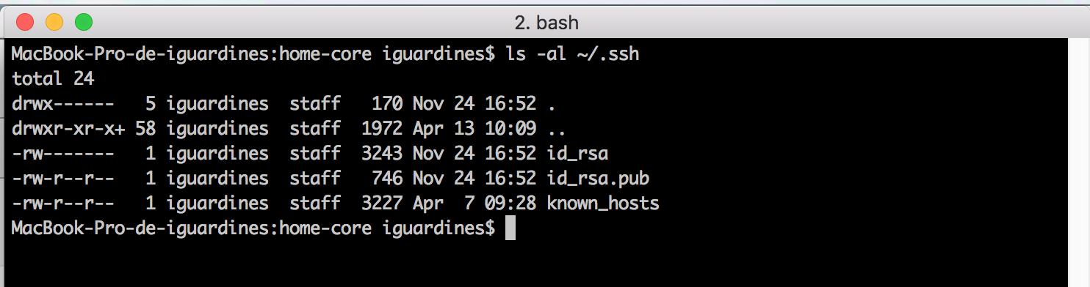

En este caso ya la tendríamos, lo que deberiamos hacer es abrir con un editor de texto el archivo id_rsa.pub y copiar el contenido. Una vez copiado en el portapapeles ir a la pagina de github a la parte de settings

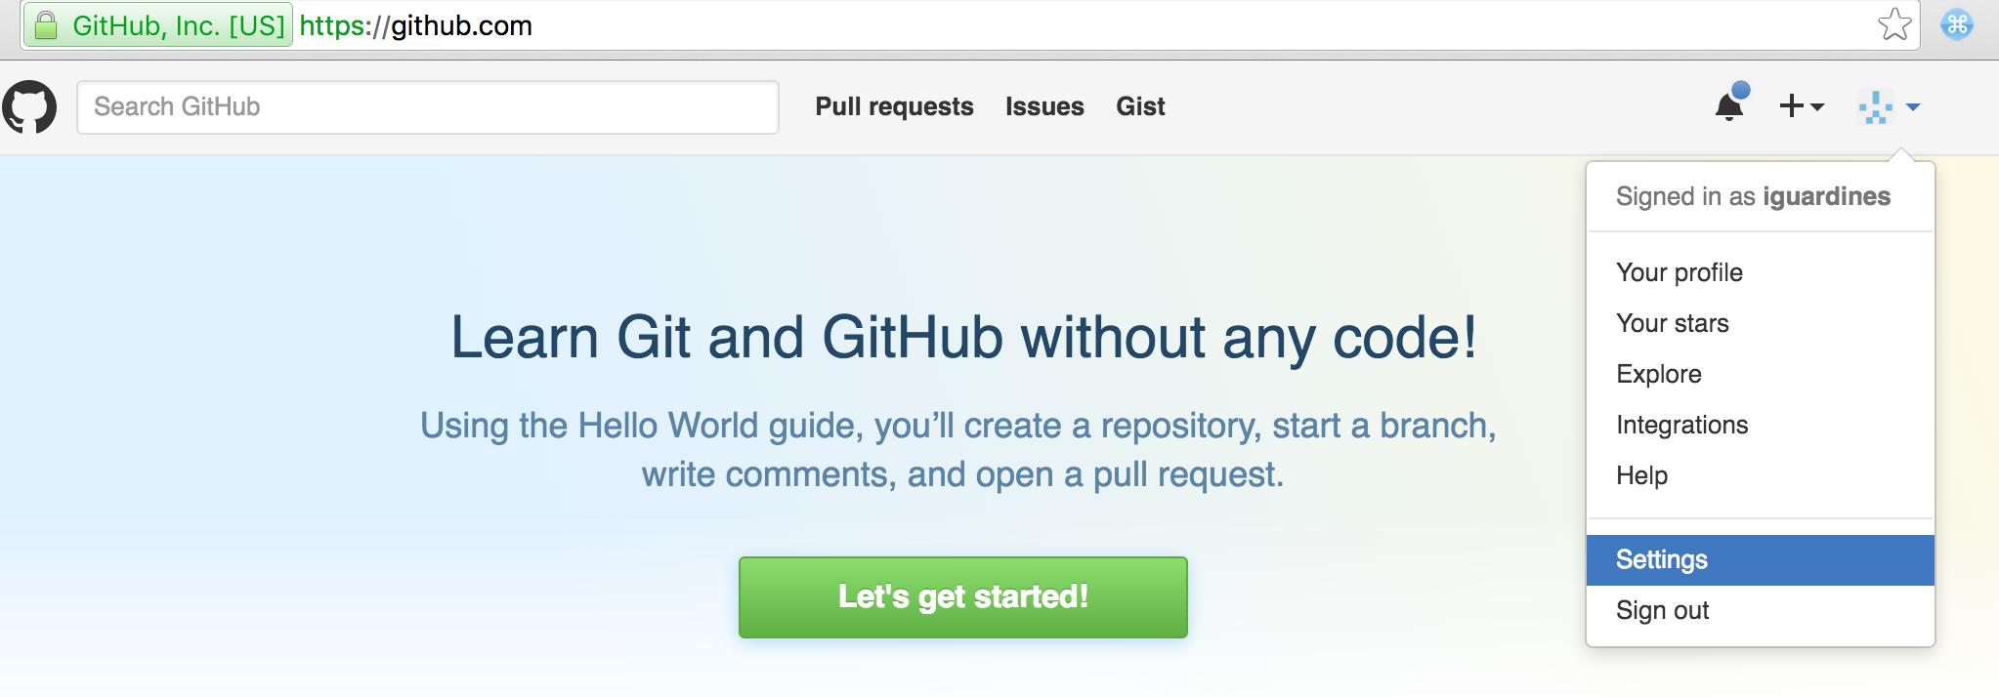

Luego a la parte de “SSH and GPG keys”

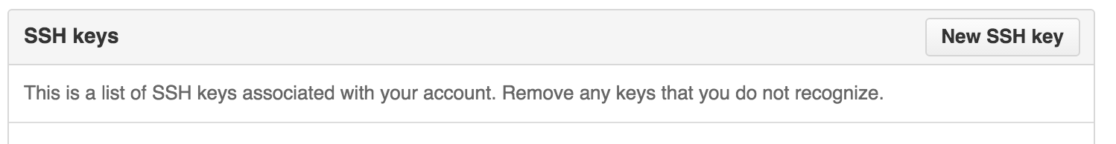
Hacemos clic en “New SSH Key”

Se en la pagina un marco donde deberan pegar el contenido de la clave publica del porta papeles, ponerle un titulo a la clave y hacer clic en “Add SSH Key!

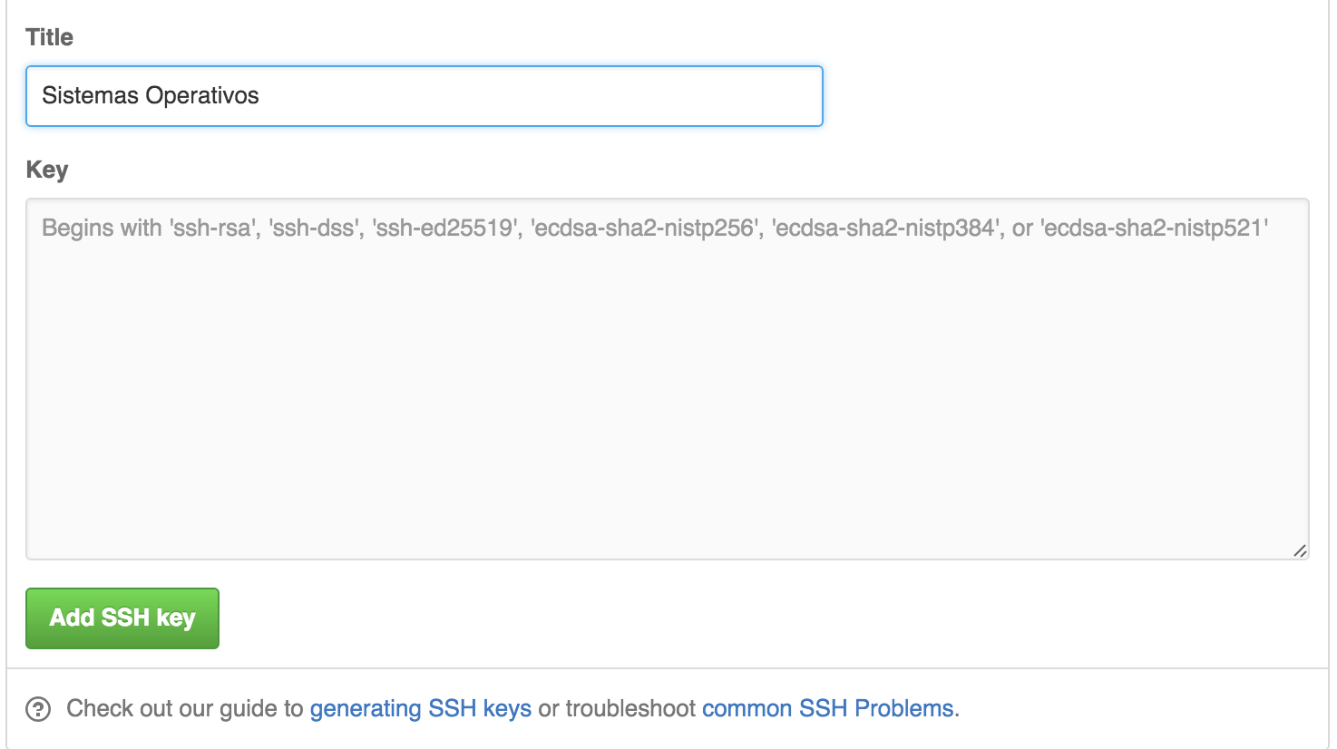

Con esto ya estaría configurado para operar con el repo en Github sin tener que ingresar contraseña contraseña.

Cuando vayan a usar git para hacer commit por primera vez, les va a pedir que configuren su identidad

Deberan poner su nombre y su email de github.
$ git config --global user.name "John Doe"
$ git config --global user.email johndoe@example.com

En caso de que no exista y haya que crear una nueva clave
- Abrir una terminal
- Copiar y Pegar la siguiente linea.

ssh-keygen -t rsa -b 4096 -C "your_email@example.com"
(cambiando el email por la direccion de email que usan en github
- Dar enter a las siguientes interacciones para obtener los valores por defecto y ya estaria el par de claves generado usar la publica!

